Tên máy | IP address | Subnet mask | Gateway | DNS server
DESKTOP-K7V6PQE | 10.13.129.223 | 255.255.224.0 | 10.13.128.1 | 172.18.27.2 172.18.45.2 172.18.45.6 172.18.27.6
Bảng 1: Kết quả địa chỉ IP4

Bảng 2: Trình bày tính năng Gateway, DNS server và DHCP
 | Chức năng
Gateway | Là cổng kết nối giữa mạng nội bộ (LAN) và mạng ngoài (Internet). Có nhiệm vụ chuyển tiếp dữ liệu, dịch địa chỉ (NAT), kiểm soát và bảo mật luồng dữ liệu, giúp các thiết bị trong mạng nội bộ giao tiếp với mạng khác.
DNS server | Có chức năng chuyển đổi tên miền (ví dụ: www.google.com) thành địa chỉ IP tương ứng, giúp máy tính xác định và truy cập đúng máy chủ trên Internet mà không cần ghi nhớ địa chỉ IP.
DHCP | Có chức năng tự động cấp phát địa chỉ IP, subnet mask, gateway, DNS... cho các thiết bị trong mạng, giúp quản lý IP dễ dàng, tránh trùng địa chỉ IP và tiết kiệm thời gian cấu hình thủ công.

Bảng 3: Trình bày các loại địa chỉ IPv6.
 | Mô tả
Các loại địa chỉ IPv6 | - Unicast → Một thiết bị  - Multicast → Nhiều thiết bị  - Anycast → Thiết bị gần nhất trong nhóm
Các cách biểu diễn địa chỉ IPv6 | -Đầy đủ (Full notation): Ghi đầy đủ cả 8 nhóm, mỗi nhóm 4 ký tự hex  -Rút gọn số 0 ở đầu mỗi nhóm: Bỏ các số 0 đứng đầu trong từng nhóm (nhưng không được bỏ hết nhóm)  -Rút gọn chuỗi nhóm toàn 0 bằng “::”:Bỏ các số 0 đứng đầu trong từng nhóm (nhưng không được bỏ hết nhóm)  -Địa chỉ IPv4-Embedded (IPv4 nhúng): IPv6 có phần đuôi là địa chỉ IPv4 (dùng trong chuyển tiếp IPv4 ↔ IPv6)  -Dạng nhị phân (Binary format): Biểu diễn toàn bộ 128 bit bằng 0 và 1  -Dạng prefix (Tiền tố mạng): Dùng để xác định phần mạng và phần host, tương tự subnet mask trong IPv4

Bảng 4: Trình bày các chức năng và ứng dụng Router và Switch
Tên thiết bị | Chức năng | Ứng dụng
Router | Là thiết bị kết nối nhiều mạng khác nhau (như LAN và Internet). Có chức năng định tuyến gói tin đến đúng mạng đích, chọn đường truyền tối ưu, chia sẻ kết nối Internet, đồng thời có thể thực hiện NAT, DHCP, và bảo mật (tường lửa). | -Kết nối mạng LAN với Internet trong gia đình, văn phòng, trường học.  -Chia sẻ kết nối Internet cho nhiều thiết bị.  -Định tuyến dữ liệu giữa các chi nhánh hoặc mạng khác nhau  -Thiết lập bảo mật, NAT, DHCP, VPN trong hệ thống mạng.
Switch | Là thiết bị kết nối các máy tính và thiết bị trong cùng một mạng nội bộ (LAN). Có chức năng chuyển tiếp dữ liệu dựa trên địa chỉ MAC, giúp truyền dữ liệu chính xác đến thiết bị đích, tăng tốc độ, giảm xung đột, và tối ưu hiệu suất mạng nội bộ. | -Kết nối nhiều máy tính, máy in, camera… trong cùng mạng nội bộ (LAN).  -Tăng tốc độ truyền dữ liệu trong mạng nội bộ.  -Giảm xung đột dữ liệu, quản lý luồng truyền hiệu quả.  -Dùng trong doanh nghiệp, phòng lab, trung tâm dữ liệu để mở rộng hệ thống mạng.

Bảng 5: Trình bày kết quả lệnh tracert kết nối với các máy chủ.
Các máy chủ | Mô tả các nút trung gian
www.gmail.com | 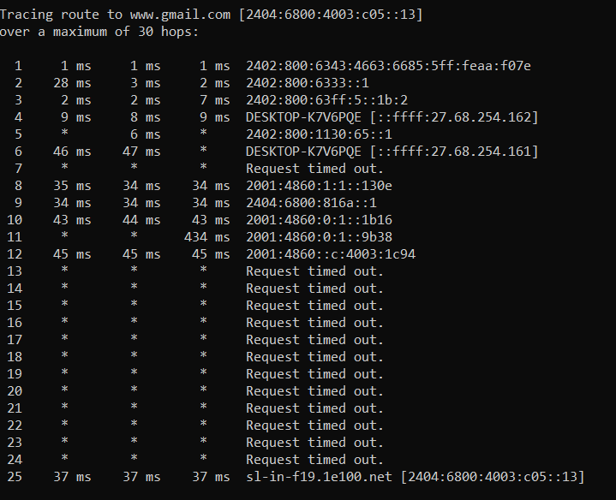
www.facebook.com | 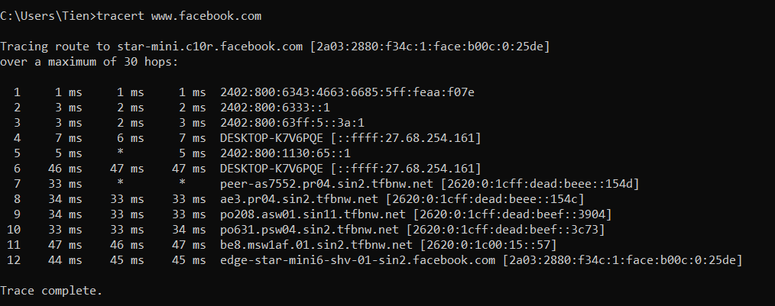
www.ctu.edu.vn | 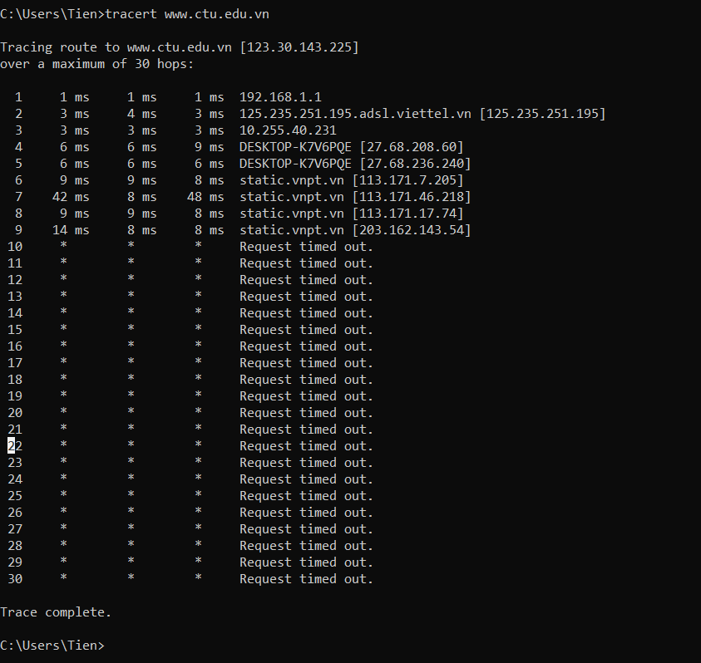
www.twitter.com | 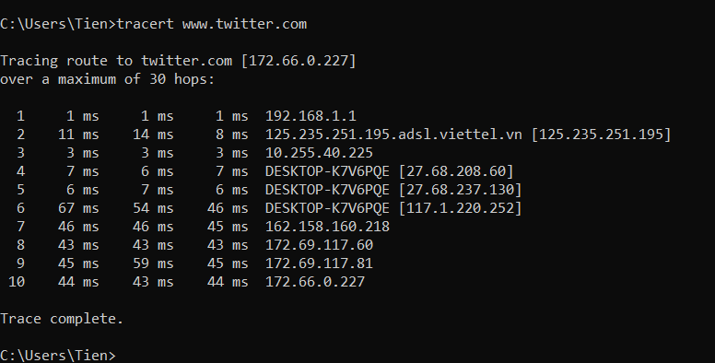
X``

